除了生理，睡姿与心理也有微妙的联系。心理学家们经过深入调查还发现，每个人每天需要的睡眠时间，除了与人和年龄有关外，与其性格特点也有着较为密切的关系。当然这不是必然的。
曾经有人在英国通过问卷调查，概括出6种睡眠姿势，发现每一种姿势对应着一种人格类型。同时，睡姿也能折射出这段时间的心境、情绪、心理防御等。
胎儿型睡姿
这种蜷缩成母体内胎儿姿势的人，外刚内柔，坚强的外表下有一颗敏感的心。他们第一次见到别人的时候可能会害羞，但很快能放松。拱起的背部构成强有力的自我保护，当人正遭受痛苦挫折时，这种睡姿最能让人体验到安全感。
树干型睡姿
即身体偏向一侧，双臂向下伸展，顺贴在身上。他们大多性格开朗，爱与人交往，很多情况下显现出领导才能和号召力。不过他们容易轻信他人，过于天真。这种睡姿是悠闲自得的心境的体现，对近段时间的生活工作或学习状态比较满意。
思念型睡姿
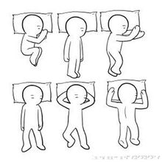
身体偏向一侧，双手向外伸展，与身体形成直角。他们喜欢与人交往、性格外向，易融入集体。不过采用这种睡姿的人较多疑，有时甚至有点偏激和愤世嫉俗，很难接受不同意见。思念型睡姿是冷战或逃避问题的一种折射。
士兵式睡姿
完全仰面平躺，双手紧贴身体两侧。喜欢这样睡觉的人一般性格内向，比较保守。会一丝不苟地遵守严格的标准，久而久之会不自觉地严格要求别人。
海星型睡姿
身体平躺，双臂稍稍上举抱枕，这类人乐于助人，是非常好的倾听者，对人慷慨，朋友很多，但不喜欢成为焦点。
自由落体型睡姿
俯卧在床上，双手抱枕，脸偏向一侧。这类人易紧张，一般比较好动，常因缺乏预见性而行事鲁莽，他们对别人的批评一般不能虚心接受。
“蚕豆花开，张眼不开。”这几天，随着春天的到来，不少人也感觉到困乏，有的还出现情绪不稳、睡眠不深、多梦易醒、精神不振、易打瞌睡等状况，这就是“春困”现象。
“春困”与气候的动荡不稳有关。这是因为人体在冬季寒冷的刺激下，皮肤血管处于“收敛”状态，而内脏器官的血流量增大，大脑的血液供应也相对增加，逐渐养成了高氧情况下工作的“娇气”习惯。而随着春天气候变暖，人们的皮肤血管和毛孔也渐渐扩张，血管口径也随之变大，皮肤的血流量增加，供应大脑的血量相对减少，大脑就会自动进行保护性调整，减低兴奋性，人们就可因脑组织的自我抑制而产生困乏睡意。另一方面也是因为春天的刺激使大脑皮质的兴奋性提高，人体新陈代谢功能也相应提高，耗氧量加大，但大脑一时适应不了在冬天养成的对高氧依赖，结果是人体机能暂时不能适应环境而感到困乏疲倦。这就是“春困”的人体生理奥秘。

春困时，提神醒脑的做法有7种：
（1）利用嗅觉刺激，如闻香水、花露水、清凉油、风油精等。
（2）利用视觉刺激。在生活、工作环境适当布置一些富有生气的装饰，如花鸟鱼虫等，还可参加郊游踏青等活动。
（3）利用运动刺激。每日早晨坚持到绿地做各种自己力所能及的体育活动，使精神饱满、生气勃勃。
（4）利用娱乐刺激。在感到疲劳时听听悦耳的音乐、喜剧、相声等兴奋神经。
（5）利用味觉刺激。如对荤素搭配的菜肴适当调味，适量喝些清香春茶等。
（6）利用温度刺激。注意防寒保暖，增强人体体温调节机能。
（7）利用补阳食物刺激，纠正阳虚体质。

星晴

主编：东方中学心理咨询室 星晴社
出版日期：2018年3月
睡眠与梦
无论贫富老少，我们都需要睡眠。人的一生约有三分之一的时间是在睡眠中度过的，其中梦是睡眠过程中最主要的心理活动，也是一种有趣且重要的意识现象。

人为什么要睡觉
○从生理技能角度讲，大脑在清醒状态下会制造一种叫做腺苷的化学物质来抑制困倦的神经元，睡眠使工作了一天的大脑和身体得到休息、休整和恢复，帮助我们修复脑细胞。
○从生物进化角度讲，睡眠是为了适应生态环境，从而保护自身免遭受伤害。比如，蛙和蛇在寒冬不能出去觅食，又缺乏如候鸟一样的迁徙能力，因此，进化出冬眠能力。
○此外，睡眠还可以帮助个体完成清醒时尚未结束的心理活动，同时，在深度睡眠中，垂体腺释放成长激素，帮助人成长。

了解人的睡眠周期
人的失眠周期大约在90~100分钟的时间内经历5个不同阶段的周期。
1.入睡期：处于半睡半醒之间、眼球活动缓慢、肌肉活动放缓、易被唤醒。好像马上要睡着了，但是其实周围人的讲话还能听见。
2.浅睡期：大脑活动缓慢、呼吸均匀、眼球活动停止。失去了意识了，但是如果有人叫你，你醒过来会说，我还醒着呢。
3/4.深度睡眠：对恢复体力心理功能起重要作用、肌肉活动消失、很难唤醒。属于深度睡眠，不容易被叫醒。
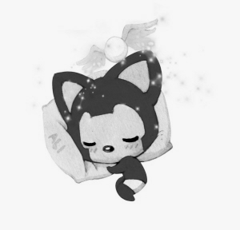
5.快动眼动睡眠：大脑对白天的经验进行整合，呼吸加快、变浅、不规则，眼球向各个方向快速运动，肢体肌肉暂时瘫痪。如果此时被叫醒，他可能会告诉你，我正在做梦呢。我们也可以叫这个阶段为做梦阶段。
非快速眼动睡眠 入睡期（5%）
（或称慢波睡眠） 浅睡期（45%）
25%
睡眠阶段
中睡期（意识消失）
深睡期（觉醒困难）
快速眼动睡眠 做梦(25%)
（或称快波睡眠）
睡眠的诀窍
最佳的睡眠方案
十一点到六点半以维持七个半小时，抑或是十二点到六点以维持六个小时（以上指入睡时间而非上床时间）。午休最佳时间是12：00——13：30，具体自己控制并无大碍。必要时小睡打盹，即短时间的睡眠，在提神醒脑方面效果甚佳。
传统中医提倡睡子午觉，就是每天子时（23点-1点）和午时（11点-13点）按时入睡效果最好，其主要原则是“子时大睡，午时小憩，晚上11点以前入睡，午觉只需在午时（11点~13点）休息30分钟即可。

注意自己的睡姿
古今医学家认为，无论男女老少，向右侧卧、身体轻微弯曲是最佳的睡姿。
仰卧、伏卧都不是最理想的姿势，因为仰卧时舌根部往后坠缩，影响呼吸，容易发出鼾声。俯卧更会压迫胸腹，使呼吸困难。而向左卧也不是好方法，因为压着左心室活动对血型循环不太好。
向右侧卧、身体轻微弯曲便是最佳的姿势，这样可以让全身肌肉松弛、血液流动增多、呼吸畅通。

睡前放松自己
睡觉前简单的压腿，然后在床上自然盘坐，两手重叠放于腿上，自然呼吸，感觉全身毛孔随呼吸一张一合，若能流泪打哈欠效果最佳，到了想睡觉时倒下便睡。
躺在床上，四肢伸展。后握紧双手，是双臂保持紧张绷紧的状态十到十五秒然后放松。以同样方法作用在腹部，臀部，双脚，使身体疲劳，便于入睡。

听舒缓音乐 限制睡眠
播放一些轻音乐， 如果你经常失眠
如蛙声、海浪声。 试着不要强迫自己睡觉，
切记把音量调到最小， 可以限定睡眠时间，
然后仔细聆听， 禁止白天打瞌睡，
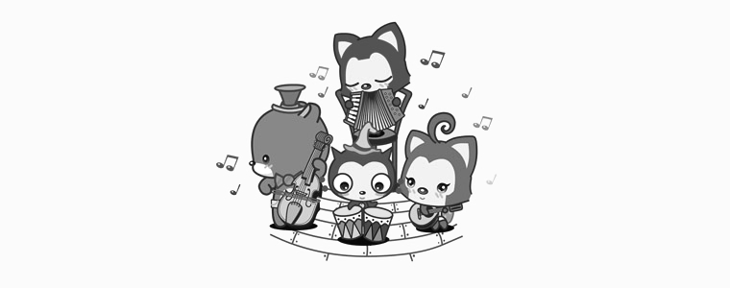
注意力越集中， 睡眠时间可逐渐延长至正常。
越容易入睡。

睡前想象电梯下楼
闭上眼睛，脑海中默数下降的层数，幻想在电梯里缓缓下落，逐渐放松身体。有助于快速睡眠，特别是失眠的时候。

对付失眠的办法
安排好你的时间表，每天按时睡眠，一天中不要打盹。
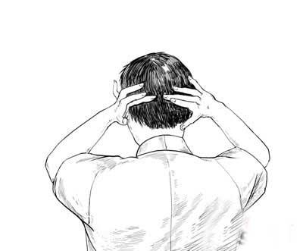
睡前要充分放松，阅读一些轻松愉快的书籍。
睡前洗个热水澡或做做按摩。
每天有规律性地运动，但不要在夜晚（最好在下午）进行。
不要抽烟，下午以后不要喝茶或者咖啡，睡前可以喝一杯牛奶。
偶尔失眠，不要担心。如果没有持续多日，不用过分关注。

头脑清醒之鸣天鼓
头稍微低下，闭上眼睛，用双手掌心紧紧按住两个耳孔，用两手中间的三个指头，轻轻敲击耳朵后面的枕骨，耳朵中可以听到“咚咚”击鼓声。每次有节奏敲击30下。
梦是睡眠中一种奇异现象。每个人一晚上都要做4~6个梦。只是有些回想不起来罢了。做梦，都发生在身体处于休息状态而大脑处于清醒状态时的快速眼动睡眠阶段。人的第一个梦出现在入睡后的90分钟左右。梦境持续的时间约为5~15分钟，而睡眠的各个阶段是循环出现的，因此，总共有1~2小时左右的睡眠时间是在梦中的。

人为什么要做梦
关于人为什么做梦，到目前为止科学家都没有完全解开这个谜题。
○一种说法认为，梦是对于清醒时所收集到的记忆进行分类的系统，区别出“哪些是必要的”，而“哪些是不必要的”，做梦是整合记忆的一个过程，而整理记忆这项工程就是以梦的形式进行的。
○精神分析家弗洛伊德认为，人的潜意识中沉睡的“愿望”会通过梦的形式表现出来，人平时不可能体验到的经历，如果能在梦中得以实现的话，会让人获得满足感，从而消除欲求不满造成的负面情绪。
○还有一些研究梦的心理学家认为，梦具有将愿望视觉化的功能，我们无法听到自己潜意识的声音，但是通过梦的形式，潜意识可以向显意识发出讯号。梦是人们潜意识向显意识发出的一种信号。

梦告诉我们什么
飞翔：表现出寻求解放感和想要自由行动的意愿。在梦中如果心情舒畅地飞翔，那就说明你处于精力和体力都十分充沛的状态；如果飞的时候感觉快要掉下来了，那么可能你正在感受到某种压力。
坠落：正处于失去了很重要的东西或担心自己会失败而焦虑的状态。
被人追赶：正处于想从社会性的规范、人际关系等问题中逃脱出来的状态。追赶你的人可以理解成为你对别人的敌意或者别人对你的敌意；一旦你能辨别那些敌意究竟来自哪里，你晚上就不会被这样的噩梦纠缠了。
吃东西：愿望得不到满足的表现。表明对某种事物的渴望十分强烈。有些情况下也可能由饥饿而做梦吃东西。
牙齿掉落：预示着你的生活将有大转机出现。牙齿掉落代表着人的奶牙脱落，在现实生活中就表现为从孩童时代到成人时代的转变。所以，这个梦境传递着成长与成熟的讯息，也意味着你将要承担更多的责任。
与老友重逢：你渴望回到你以前熟悉的地方或者老朋友之中去，然而，你也知道这是不可能的。 你想忘却你现在生活中不愉快的事情，想寻求像少年时代那样朴实、忠诚的朋友。
水：溺水意味着你的生活将变得复杂；湖水象征着你想要尽快从烦乱的生活中挣脱出来，渴望过上宁静安稳的生活。洪水或者狂怒的江水喻示着你面临不能掌控的压力和局面

梦的自我分析
自我分析是探寻自我无意识的一种方法。通过自我分析，可以了解生活中遇到障碍的原因并将其克服，还可以开发自我能力，改善人际关系。
把自己的梦详细地回忆起来。

根据梦中所发生的事情。出现的人物以及背景展开自由的联想，并记录下来。

在联想的基础上，把梦中的事情和现实的经历对应起来（即使面对不愿意回忆的事情也要尽力去回忆）。

接受分析的结果，坦诚地面对自己的内心，

